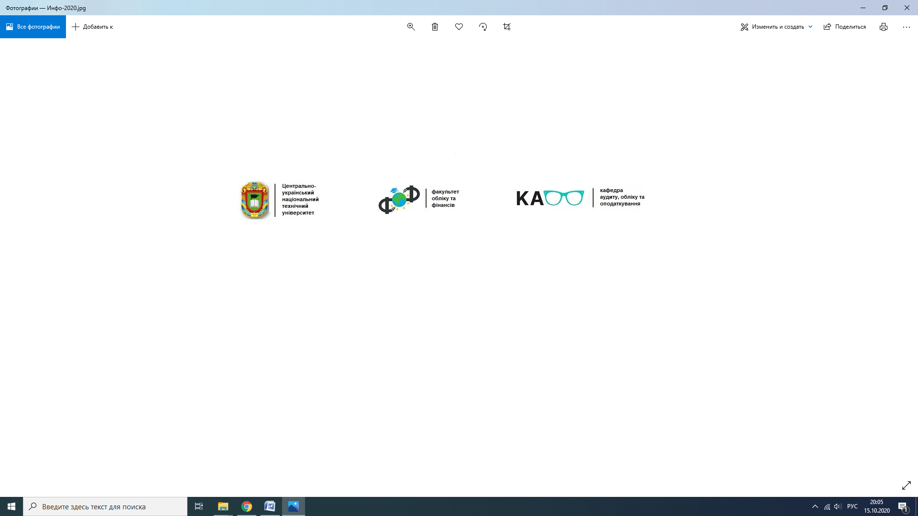

Центральноукраїнський національний технічний університет (ЦНТУ) (м. Кропивницький, Україна)
ДВНЗ «Київський національний економічний університет імені Вадима Гетьмана» (м. Київ, Україна)
Університет Економіки (Wyższa Szkoła Gospodarki) (м. Бидгощ, Польща)
Collegium Mazovia Іноваційна вища школа (Collegium Mazovia Innowacyjna Szkoła Wyższa) (м. Седльце, Польща)
ISMA Університет (м. Рига, Латвія)
Бакинський університет Бізнесу (м. Баку, Азербайджан)
Грузинський технічний університет (м. Тбілісі, Грузія)
Батумський державний університет імені Шота Руставелі (м. Батумі, Грузія)
Батумський учбовий університет навігації (м. Батумі, Грузія)
Національний інститут економічних досліджень (м. Батумі, Грузія)
Академія бізнесу Грузії (м. Тбілісі, Грузія)
Грузинська Академія наук бізнесу (м. Тбілісі, Грузія)
Міжнародний Науковий, Освітній та Учбовий Центр (м. Таллінн, Естонія)

І Міжнародна науково-практична інтернет-конференція здобувачів вищої освіти і учнівської молоді

«Облік, оподаткування і контроль в управлінні»
14 квітня 2021 року

Робочі секції конференції:
СЕКЦІЯ 1 | Інноваційна модель соціально-економічного розвитку держави і регіонів
СЕКЦІЯ 2 | Розвиток професій бухгалтера, аудитора, економіста, фінансиста в глобальному економічному середовищі
СЕКЦІЯ 3 | Тенденції, проблеми та перспективи розвитку науки про бухгалтерський облік, облікової методології та практики
СЕКЦІЯ 4 | Проблеми та перспективи розвитку системи оподаткування та інформаційного забезпечення формування податкової звітності
СЕКЦІЯ 5 | Стан та перспективи використання інформаційних технологій в обліку, аналізі, аудиті, фінансово-кредитній та маркетинговій діяльності
СЕКЦІЯ 6 | Проблеми та перспективи розвитку аналізу та контролю в системі управління

Організаційний комітет конференції:

Голова оргкомітету конференції:
Левченко Олександр Миколайович, доктор економічних наук, професор, академік Академії економічних наук України, проректор з наукової роботи, ЦНТУ

Заступники голови оргкомітету конференції:
Шалімова Наталія Станіславівна, доктор економічних наук, професор, декан факультету обліку та фінансів, ЦНТУ
Кузьменко Галина Іванівна, кандидат економічних наук, доцент, заслужений економіст України, головний науковий співробітник НДІ економічного розвитку, ДВНЗ «Київський національний економічний університет імені Вадима Гетьмана»

Почесні члени оргкомітету конференції:
Калита Петро Якович, Президент Української асоціації якості, віце-президент Всесвітньої ради якості, заступник голови Національної ради з питань якості при Президентові України, член Генеральної асамблеї Європейської організації з якості
Ааду Лее, генеральний секретар Асоціації повітряних перевізників Східної Європи (EEATA) (м. Рига, Латвія)
Биковець В`ячеслав Михайлович, генеральний директор Спілки підприємців малих, середніх і приватизованих підприємств України
Сікора Філіп, доктор економіки, канцлер,Університет Економіки (Wyższa Szkoła Gospodarki) (м. Бидгощ, Польща)
П’єхович Божена, доктор економічних наук, ректор, Collegium Mazovia Іноваційна вища школа (Collegium Mazovia Innowacyjna Szkoła Wyższa) (м. Седльце, Польща)
Аббасов Ібад Муса Огли, доктор економічних наук, професор, ректор, Бакинський університет Бізнесу (м. Баку, Азербайджан)
Хведелідзе Пармен, доктор наук, професор, ректор, Батумський учбовий університет навігації (м. Батумі, Грузія)
Д`якон Деніс, доктор економіки, професор, ректор, ISMA Університет (м. Рига, Латвія)
Циклашвілі Натела, доктор економічних наук, професор, проректор з наукової роботи, Батумський державний університет імені Шота Руставелі (м. Батумі, Грузія)
Ерадзе Іа, ректор, Академія бізнесу Грузії (м. Тбілісі, Грузія)
Бабунашвілі Теймураз, доктор економічних наук, професор, Президент, Грузинська Академія наук бізнесу (Georgian Business Academy of Science) (м. Тбілісі, Грузія)
Байрамов Ешгін Алі Огли, доктор економіки, проректор з міжнародних відносин, Бакинський університет Бізнесу (Baku Business University) (м. Баку, Азербайджан)
Гечбаіа Бадрі, доктор економіки, асоційований професор, Академік Наукової академії бізнесу Грузії, завідувач кафедри бізнес-адміністрування, менеджменту та маркетингу, Батумський державний університет імені Шота Руставелі (м. Батумі, Грузія), керівник Науково-дослідного центру, Батумський учбовий університет навігації (м. Батумі, Грузія)
Абралава Анзор, доктор економічних наук, професор, Грузинський технічний університет (м. Тбілісі, Грузія)
Кутателадзе Русудан, доктор економічних наук, професор, декан факультету бізнес технологій, Грузинський технічний університет (м. Тбілісі, Грузія)
Голетіані Кетеван, доктор з бізнес-адміністрування, доктор технічних наук, професор, декан факультету логістики, Батумський учбовий університет навігації (м. Батумі, Грузія)
Ісазаде Наміг Агагейдар Огли, доктор філософії з бізнес-адміністрування, асоційований професор, член правління, Міжнародний Науковий, Освітній та Учбовий Центр (м. Таллінн, Естонія)

Члени оргкомітету конференції:
Жовновач Руслана Іванівна, доктор економічних наук, професор, завідувач кафедри економічної теорії, маркетингу та економічної кібернетики, ЦНТУ
Миценко Іван Михайлович, доктор економічних наук, професор, завідувач кафедри міжнародних економічних відносин, ЦНТУ
Сибірцев Володимир Васильович, доктор економічних наук, доцент, завідувач кафедри фінансів, банківської справи та страхування, ЦНТУ
Магопець Олена Анатоліївна, кандидат економічних наук, доцент, завідувач кафедри аудиту, обліку та оподаткування, ЦНТУ
Мельник Тетяна Андріївна, кандидат економічних наук, доцент, доцент кафедри фінансів, банківської справи та страхування, ЦНТУ
Пальчук Оксана Володимирівна, кандидат економічних наук, доцент, доцент кафедри аудиту, обліку та оподаткування, ЦНТУ
Савченко Віра Мієрівна, кандидат економічних наук, професор, професор кафедри аудиту, обліку та оподаткування, ЦНТУ
Шалімов Володимир Володимирович, кандидат економічних наук, доцент, доцент кафедри фінансів, банківської справи та страхування, ЦНТУ

Відповідальні секретарі оргкомітету:
Кононенко Леся Віталіївна, кандидат економічних наук, доцент, доцент кафедри аудиту, обліку та оподаткування, ЦНТУ
Гай Олександр Миколайович, кандидат економічних наук, доцент, доцент кафедри аудиту, обліку та оподаткування, ЦНТУ

Робочі мови конференції:
українська, англійська

Умови участі в конференції:
Для участі у І Міжнародній науково-практичній інтернет-конференції необхідно до 12 квітня 2021 р. надіслати за адресою оргкомітету заявку і тези доповіді в електронному вигляді.
Участь в конференції безкоштовна.
За матеріалами конференції планується випуск електронних версій матеріалів конференції: 1) програми конференції; 2) збірника тез; 3) сертифіката.
Електронний варіант збірника тез буде розміщено в Репозитарії Центральноукраїнського національного технічного університету (ISSN 2524-0765): http://dspace.kntu.kr.ua.
Тези доповідей в електронному вигляді та заявку на участь у конференції слід надсилати за електронною адресою slv2828@ukr.net секретарю оргкомітету конференції Кононенко Лесі Віталіївні, к.е.н., доц., доценту кафедри аудиту, обліку та оподаткування, ЦНТУ.
З будь-яких питань щодо участі в конференції звертайтесь до оргкомітету конференції:
Кононенко Леся Віталіївна (секретар оргкомітету), к.е.н., доц., доцент кафедри аудиту, обліку та оподаткування, ЦНТУ (+38) 050-282-82-88, slv2828@ukr.net

вимоги до оформлення тез:
- Обсяг тез – до 3 сторінок (формат – сторінка А4)
- Поля: верхнє, нижнє, ліве, праве – 2 см. Абзацний відступ 1,25 см.
- Вихідні дані та основний текст тез оформлюється шрифтом: Times New Roman, 14 пт, міжрядковий інтервал – 1,0.
- УДК (жирним шрифтом) розміщується в лівому куті аркуша. В наступному рядку розміщуються Прізвище та ім’я автора (авторів) жирним шрифтом, курсивом у правій верхній половині аркуша. Нижче (справа) звичайним шрифтом зазначається інформація про автора в такому порядку: рівень освіти, спеціальність; назва навчального закладу; назва міста, країни. Нижче має бути вказана інформація про наукового керівника: «Науковий керівник» - курсовим; нижче звичайним шрифтом - прізвище та ім’я, науковий ступінь та вчене звання, ще нижче - посада повністю. Нижче через рядок назва тез – великими літерами, жирний шрифт, по центру.
- Формули повинні бути виконані у редакторі формул, рисунки згруповано.
- Заголовок «Література:» – по центру, звичайними літерами, жирний шрифт, Times New Roman, 12 пт. Сам список літератури оформлюється шрифтом: Times New Roman, 12 пт, міжрядковий інтервал – 1,0, нумерований список, відступ 1,0 см. Література для тез, поданих на українській та російській мовах, оформлюється за правилами чинних в Україні стандартів (ДСТУ 8302:2015). Список літератури (References) для тез, поданих англійською мовою, оформлюється за вимогами стандарту APA (American Psychological Association (APA) Style). Рекомендації щодо оформлення за посиланням: http://economics.kntu.kr.ua/doc/Rekomend_Oforml_spisku_dgerel.doc.
- Кількість авторів тез – не більше двох осіб.
Назва файлів з тезами та заявкою повинні відповідати прізвищу першого автора матеріалів та номеру секції (наприклад, Іванов_1_тези; Іванов_1_заявка).

Приклад:
УДК 657
Іванов Іван
здобувач першого (бакалаврського) рівня вищої освіти
спеціальність 071 «Облік і оподаткування»
Центральноукраїнський національний технічний університет
м. Кропивницький, Україна
Науковий керівник:
Сазонов Володимир, д.е.н., проф.
професор кафедри бухгалтерського обліку

ІСТОРИЧНІ ЕТАПИ РОЗВИТКУ ОБЛІКУ ТА АУДИТУ

Текст тез......
Література:
- Білуха М. Т. Теорія бухгалтерського обліку: підручник. Київ: ПП «Влад і Влада», 2000. 692 с.
- Білуха М. Т. Теорія фінансово-господарського контролю і аудиту: підручник. Київ : ПП «Влад і Влада», 1996. 320 с.

Заявка учасника
І Міжнародної науково-практичної інтернет-конференції
здобувачів вищої освіти і учнівської молоді
«Облік, ОПОДАТКУВАННЯ і контроль в управлінні»
14 квітня 2021 року

1. Прізвище, ім’я, по-батькові (повністю):____________________________________________

2. Місце навчання:_________________________________________________________________

3. Спеціальність, освітня програма:_________________________________________________

4. Рівень освіти, який здобувається, курс:____________________________________________

5. Назва напряму (секції):___________________________________________________________

6. Тема доповіді:___________________________________________________________________

7. Контактний телефон:__________________________________________________________

8. Електронна адреса:_____________________________________________________________

